**Vánoční zpívaní**

Již tradičně vstoupila naše škola do vánočních příprav programem nazvaným Adventní zpívání. Děti se pilně připravovaly od konce října. V pátek 2. 12. bylo od rána ve škole rušno. Paní družinářky žehlily kostýmy, deváťáci zdobili kamión, probíhaly poslední zkoušky. Vše vyvrcholilo večerním programem. Vystoupení se účinkujícím povedlo. Perfektní bylo také moderování žáků deváté třídy. Vše zakončilo divadlo naší družiny nazvané „Živý betlém“, které opět nezklamalo. Pěvecké výkony našich dětí ocenili diváci bouřlivým potleskem. Poté jsme společně odpočítali rozsvícení vánočního stromu a celý páteční podvečer zakončil velkolepý ohňostroj.

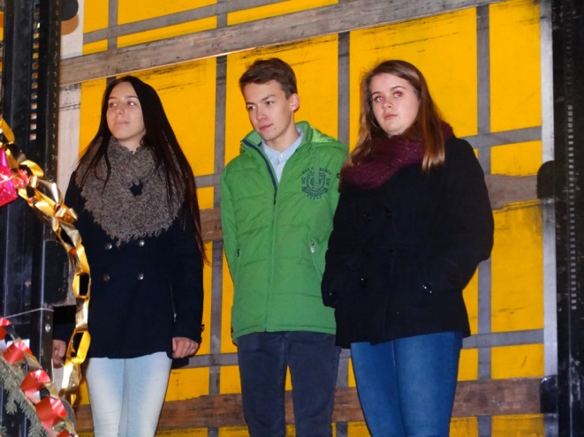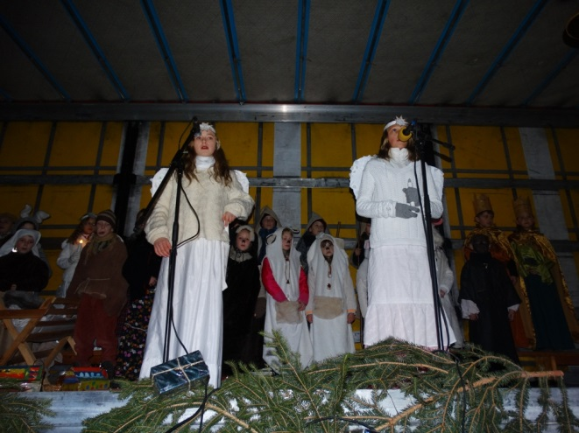

**Školou chodil Mikuláš**

Mikulášská nadílka proběhla i v naší školní družině. Pro Mikuláše, čerty i anděla měly děti připravené básničky a písničky. Někteří zpívali a recitovali se slzami v očích. Nakonec si čerti žádného „lumpíka“ do pekla neodnesli, naopak dostali všichni nadílku od nádherného anděla, a slíbili, že už budou hodní. Tak uvidíme?

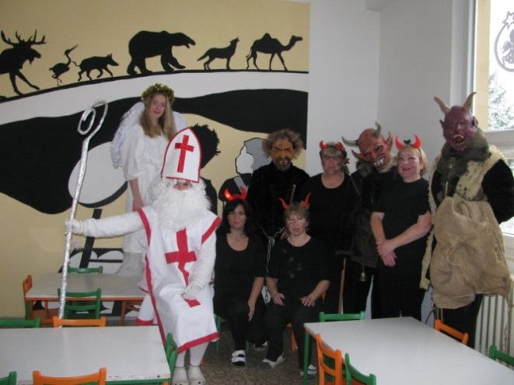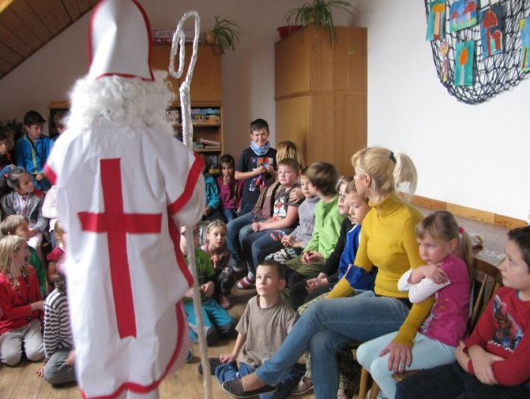

Více fotografií na webových stránkách ZŠ Nečín. Videa lze zhlédnout na kanálu YouTube.